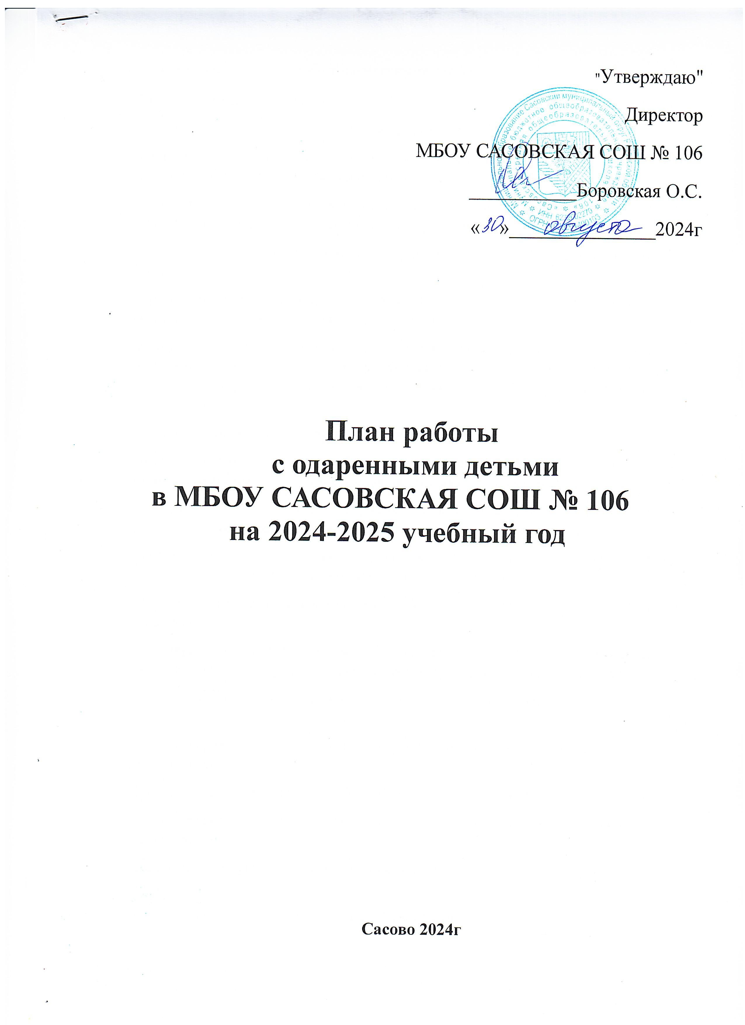

Цели и задачи школы по работе с одаренными детьми:
1.Выявление одаренных детей.
Для реализации первой цели необходимо решить следующие задачи:
- знакомство педагогов с научными данными о психологических особенностях и методических приемах работы с одаренными детьми;
- обучение педагогов методикам выявления одарённости и работы с одарёнными детьми через методическую учебу, педсоветы, самообразование;
- знакомство педагогов с приемами целенаправленного педагогического наблюдения, диагностики;
- проведение различных внеурочных конкурсов, интеллектуальных игр, олимпиад, позволяющих учащимся проявить свои способности.
2.Создание условий для оптимального развития одаренных детей, чья одаренность на данный момент может быть еще не проявившейся, а также просто способных детей, в отношении которых есть серьезная надежда на качественный скачек в развитии их способностей.
Для реализации второй цели необходимо решить следующие задачи:
- отбор среди различных систем обучения тех методов и приемов, которые способствуют развитию самостоятельности мышления,инициативности и творчества;
- предоставление возможности совершенствовать способности в совместной деятельности со сверстниками, учителем, через самостоятельную работу
- создать благоприятные условия для развития интеллекта, исследовательских навыков, творческих способностей и личностного роста одарённых детей.
- внедрять новые образовательные технологии, отвечая на запросы современной системы образования;
- расширять возможности для участия одарённых и способных школьников в российских, международных конференциях, творческих конкурсах, выставках, олимпиадах;
- создавать обогащенную образовательную среду, благоприятную для развития одаренности.
3. Обеспечение возможности творческой самореализации личности в различных видах деятельности.
Для реализации третьей цели необходимо решить следующие задачи:
- создание системы урочной, внеурочной работы, дополнительного образования учащихся.;
- развитие массовых, групповых и индивидуальных форм урочной и внеурочной деятельности;
-организация системы исследовательской работы учащихся;
- обеспечение доступности качественного образования;
- создание условий для развития и комплексной поддержки одаренных школьников;
- пропаганда интеллектуальных ценностей и авторитета знаний;
- создание новых форм и эффективных методик развития творческих способностей и опыта научного творчества;
II. Основные задачи методического обеспечения плана:
-внедрять в практику ранней диагностики одаренности и ее дальнейшего развития методы, учитывающие быстро меняющуюся социальную ситуацию и современные подходы к работе с одаренными детьми;
-обеспечить научно-методическую, социально-правовую, психолого – медико - педагогическую поддержку одаренных детей; -совершенствовать деятельность администрации по мотивации педагогов на управление развитием исследовательских и творческих способностей одаренных детей;
- расширить пространство повышения квалификации педагогов школы, как условие методического поиска и творчества в работе с одаренными учащимися.
III. Принципы педагогической деятельности в работе с одаренными детьми:
1.принцип максимального разнообразия предоставленных возможностей для развития личности;
2. принцип возрастания роли внеурочной деятельности;
3. принцип индивидуализации и дифференциации обучения;
4. принцип создания условий для совместной работы учащихся при минимальном участии учителя;
5. принцип свободы выбора учащимся дополнительных образовательных услуг, помощи, наставничества.
IV. Направления работы:
1. Диагностика склонностей учащихся и притязаний, обучающихся и их родителей. Создание банка данных.
2. Пополнение банка данных о творческих способностях учащихся, их одаренности (показатели в учебе, итоги олимпиад, конкурсов, конференций).
3. Создание системы взаимодействия с внешкольными, культурно- просветительными учреждениями, родителями учащихся для выявления и воспитания одаренных детей
4. Забота о социальной защите и поддержке одаренных обучающихся
5. Накопление методических рекомендаций по работе с одаренными детьми, основам научного исследования, материалов для проведения классных часов, викторин, праздников.
6. Повышение квалификации педагогов.
7. Осуществление целенаправленной работы по преемственности обучения начального и основного звена. (совместные ШМО, проблемные группы, взаимопосещения)
8. Анализ наличия и методики работы с одарёнными детьми на уроках при посещении уроков и занятий администрацией школы.
9. Презентация опыта на педагогических советах, МО.
10. Организация учебной и внеучебной деятельности,где перед педагогами ставятся следующие задачи: -учет индивидуальных возможностей учащихся, повышение степени самостоятельности учащихся, расширение познавательных возможностей учащихся, формирование навыков исследовательской, творческой и проектной деятельности.
11. Проведение предметных декад и декад, при организации которых ставятся следующие задачи: повышение мотивации учеников к изучению образовательной области, развитие творческих способностей учащихся , исследовательской деятельности, реализация проектов.
12. Организация работы факультативов, элективных курсов, внеурочной деятельности., школьного научного общества учащихся.
Формы работы с одаренными учащимися :
-групповые и индивидуальные занятия с «сильными» учащимися;
- факультативы и элективные курсы;
-организация участия учащихся в олимпиадах,конкурсах, конференциях;
-организация исследовательской работы учащихся;
-дистанционные занятия.

Календарный план работы
с одаренными детьми
в МБОУ САСОВСКАЯ СОШ № 106 на 2024-2025 учебный год

№ п/п | Содержание работы | Сроки | Ответственные | Выход
1 | Составление плана работы с одаренными детьми | Август-сентябрь | Зам. дир. по УВР | План работы с одаренными детьми
2 | Уточнение списка детей с повышенными учебными способностями с указанием предмета или направления | Сентябрь | Учителя -предметники | Банк данных одарённых детей
3 | Формирование банка данных учащихся, имеющих высокий уровень учебно - познавательной деятельности. | Сентябрь | Учителя -предметники | Банк данных одарённых детей
03.01 | Формирование функциональных пар: наставник — участник олимпиады | Сентябрь | Учителя -предметники  Зам. дир. по УВР | Банк данных одарённых детей
4 | Диагностика учебных способностей учащихся на основании мониторинговых исследований, проверочных работ различного вида и других результатах учебной деятельности | Сентябрь-  Май | Учителя -предметники | Банк данных одарённых детей
5 | Обеспечение индивидуализации, дифференциации учебной нагрузки одарённых учащихся по приоритетным для них направлениям | В течение года | Учителя-предметники | Результаты учебной деятельности, участие в различных конкурсах и их результативность
6 | Организация участия учащихся во всех этапах ВОШ и анализ результативности данного направления работы | Сентябрь –  декабрь | Зам. дир. по УВР  Учителя – предметники | Аналитическая справка по олимпиадам
7 | Индивидуальная работа с детьми с повышенными учебными способностями на уроке, в том числе при подготовке к ВОШ и другим конкурсам | В течении года | Учителя – предметники | Результаты учебной деятельности, участие в различных конкурсах и их результативность
8 | Посещение уроков учителей-предметников с целью анализа разноуровневого обучения на уроках и методик работы с одарёнными детьми на уроках | В течении года | Администрация школы | Посещение и анализ уроков
9 | Организация участия учащихся в различных конкурсах, чемпионатах, брейн- рингах, конференциях,площадках, в том числе и дистанционных | В течении года | Зам. дир. по УВР  Учителя – предметники  Руководители МО, классные руководители | Анализ результатов, грамоты, дипломы
10 | Организация участия и помощь в подготовке к ученическим предметным конференциям | В течении года | Учителя – предметники  Руководители МО, классные руководители | Результаты участия в конференциях,грамоты, дипломы
11 | Организация проектной деятельности, в том числе в рамках предметных недель и месячников | В течении года | Учителя – предметники | Проекты учащихся
12 | Привлечение одарённых детей к научно-исследовательской деятельности как в рамках проектной деятельности, так и в урочное и внеурочное время | В течении года | Учителя – предметники | Проекты учащихся и участие в различных конкурсах, результаты учебной деятельности
13 | Организация внеурочной деятельности | По учебному плану школы | Зам. дир. по УВР  Учителя - предметники  Руководители МО | Проекты и участие в различных конкурсах, результаты учебной деятельности
14 | Организация работы факультативов, элективных курсов | По учебному плану школы | Зам. дир. по УВР  Учителя — предметники | Результаты учебной деятельности, участие в различных конкурсах и их результативность
15 | Анализ, систематизация, публичное представление материалов и опыта работы по данному вопросу | В течение года | Учителя — предметники | Доклады, выступления на педсовета, семинарах, заседаниях методических объединений
16 | Работа с родителями одарённых детей: родительские собрания, педагогические лектории , индивидуальные консультации ит.п. | В течение года | Кл. руководители  Учителя — предметники
17 | Организация работы школьного научного общества учащихся | В течение года | Зам. дир. по УВР  Учителя — предметники | Итоговая конференция по результатам работы ШНОУ
18 | Организация работы педагогов школы в городском методическом объединении «Путь к Олимпу» | В течение года | Зам. дир. по УВР | Участие педагогов в работе объединения
19 | Анализ работы с одаренными учащимися, перспективы в работе на 2025 -2026 уч. год | Май | Зам. диктора по УВР | Отчёт о работе с одарёнными детьми

